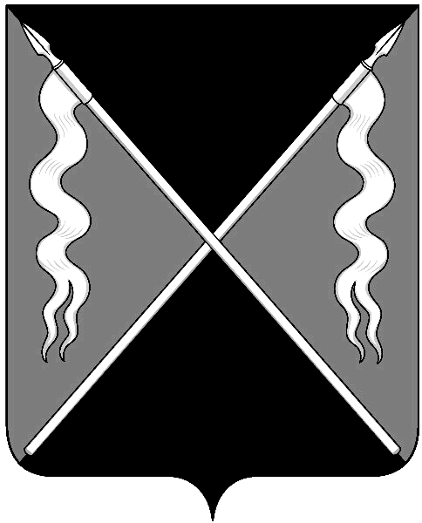
АДМИНИСТРАЦИЯ ЛЕНИНГРАДСКОГО СЕЛЬСКОГО ПОСЕЛЕНИЯ
ЛЕНИНГРАДСКОГО РАЙОНА

постановление

от 17.12.2015 № 1138
станица Ленинградская

О признании утратившим силу постановления администрации Ленинградского сельского поселения Ленинградского района от 25 марта 2015 года № 174 «О внесении изменений в постановление администрации Ленинградского сельского поселения Ленинградского района от 25 декабря 2014 года № 925 «Об утверждении административного регламента проведения проверок администрацией Ленинградского сельского поселения при осуществлении муниципального земельного контроля на территории Ленинградского сельского поселения Ленинградского района»

В целях приведения в соответствие нормативных правовых актов администрации Ленинградского сельского поселения, руководствуясь Уставом Ленинградского сельского поселения, п о с т а н о в л я ю:
1.Признать утратившим силу постановление администрации Ленинградского сельского поселения Ленинградского района от 25 марта 2015 года № 174 «О внесении изменений в постановление администрации Ленинградского сельского поселения Ленинградского района от 25 декабря 2014 года № 925 «Об утверждении административного регламента проведения проверок администрацией Ленинградского сельского поселения при осуществлении муниципального земельного контроля на территории Ленинградского сельского поселения Ленинградского района».
2.Контроль за выполнением настоящего постановления возложить на заместителя главы поселения по финансам, экономике, земельным и имущественным вопросам Г.В.Мищенко.
3.Постановление вступает в силу со дня его опубликования.

Глава Ленинградского сельского поселения
Ленинградского района Н.И.Сидак

